***Правила работы с детьми, имеющими трудности в обучении***

* Принимайте ребёнка таким, каким он есть. Исходите из интересов ребёнка.
* Строго придерживайтесь определённого режима.
* Соблюдайте ежедневные инструкции по безопасности, уберите опасные предметы.
* Научитесь улавливать малейшие вербальные и невербальные сигналы ребёнка, свидетельствующие о его дискомфорте.
* Как можно чаще разговаривайте с ребёнком.
* Обеспечьте ребенку комфортную обстановку для общения и обучения.
* Создавайте благоприятную среду для ребенка, занимайтесь с ним.
* Терпеливо объясняйте смысл его деятельности, используя чёткую наглядную информацию (схемы, карты и т.п.)
* Не говорите ребёнку обидные слова.
* Избегайте переутомления ребёнка.
* Проводите больше времени совместно с ребенком, чаще хвалите его.
* Поддерживайте ребенка во всех его делах, начинаниях.
* 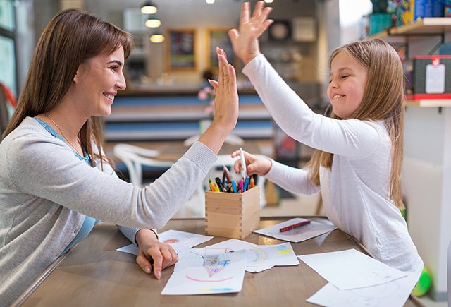Сохраняйте спокойствие, если ребёнок сопротивляется переменам, проявляет импульсивность, и не выполняются инструкции.
* Не критикуйте ребёнка.
* Чем больше ребенок получит от Вас ласки и любови, тем больше будет положительных результатов.

***Родители должны помнить:***

* Принуждать ребенка заниматься нельзя, необходимо заинтересовать его.
* Занятия должны проходить в виде игры, к следующему упражнению переходить, лишь усвоив предыдущее
* Не фиксировать внимание на ошибках, а тактично исправить ребенка
* Постоянно контролировать речь детей, учить правильно произносить звуки в словах, фразах.
* Не требовать от ребенка называть или говорить то, что ему в данный момент не доступно.